ALVM
Gestion des centres de loisirs

Guide d'utilisation
Gestion des camps

A destination du personnel encadrant
Version 2.0
Sommaire
• 1. Consulter la liste des camps
• 2. Créer un nouveau camp
• 3. Modifier un camp
• 4. Dupliquer un camp
• 5. Filtrer et rechercher
• 6. Cycle de vie d'un camp

1. Consulter la liste des camps
Depuis la barre latérale, cliquez sur le module Camps pour accéder à la liste de tous les camps.

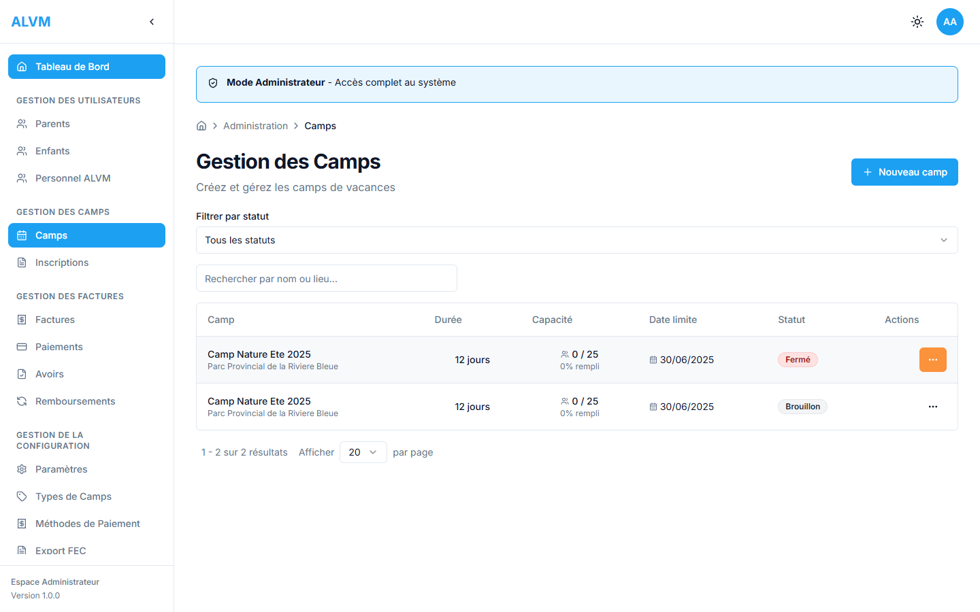
Page de gestion des camps

Le lien Camps dans la barre latérale est mis en surbrillance pour y accéder facilement.

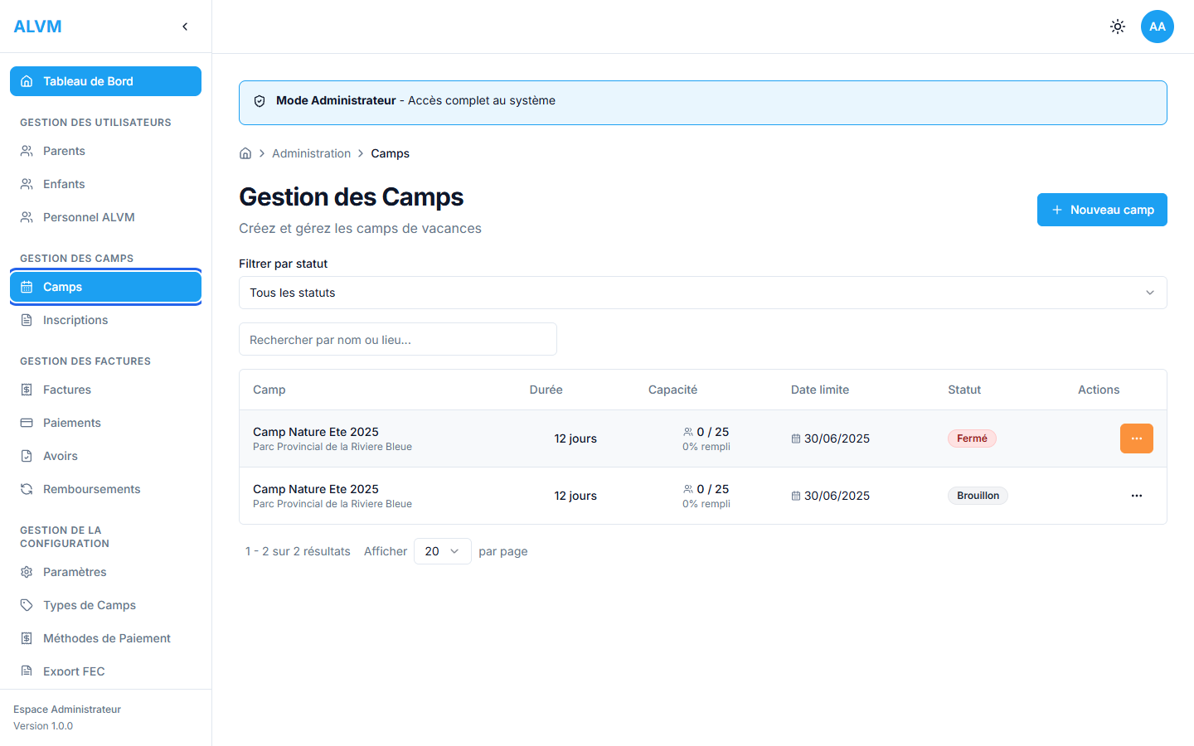
Menu lateral - module Camps selectionne.

Informations affichées dans la liste
Colonne | Description
Camp | Nom du camp et lieu principal
Durée | Nombre de jours du camp
Capacité | Nombre d'inscrits / places maximales et taux de remplissage
Date limite | Date de clôture des inscriptions
Statut | Brouillon, Publié, Fermé ou Annule
Actions | Menu d'actions (Voir, Modifier, Dupliquer, Publier, Fermer)

Conseil : Utilisez le champ de recherche et le filtre par statut en haut de la liste pour retrouver rapidement un camp.

2. Créer un nouveau camp
Pour créer un nouveau camp, suivez les étapes ci-dessous :

Etape 1 : Cliquer sur Nouveau camp
En haut à droite de la liste des camps, cliquez sur le bouton + Nouveau camp.

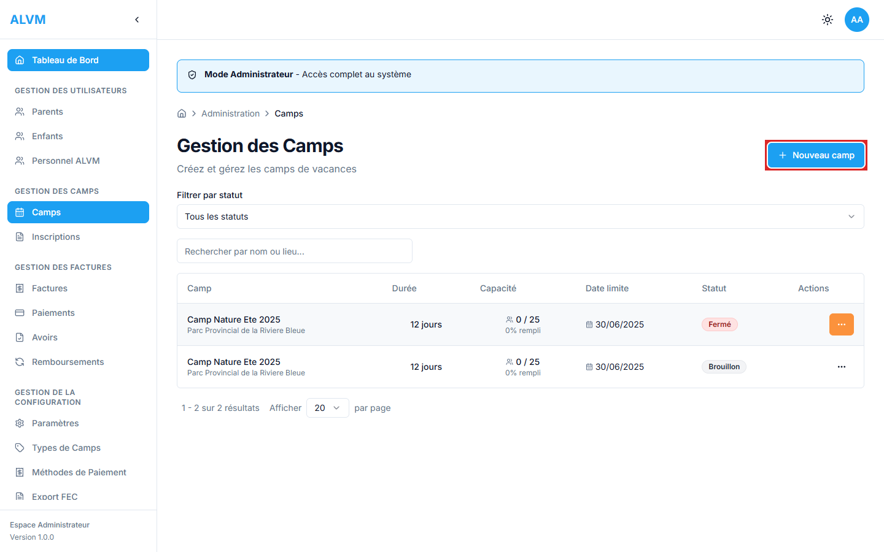
Bouton Nouveau camp (encadré en rouge)

Etape 2 : Remplir le formulaire
Le formulaire de création s'ouvre avec trois sections : Informations générales, Période du camp, et Logistique et capacité.

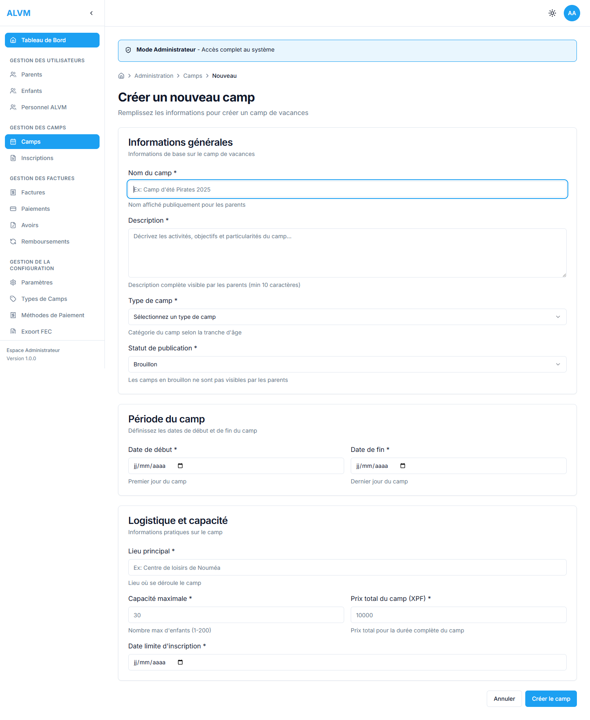
Formulaire de création vide

Etape 3 : Saisir le nom du camp
Entrez un nom descriptif pour le camp (minimum 3 caractères).

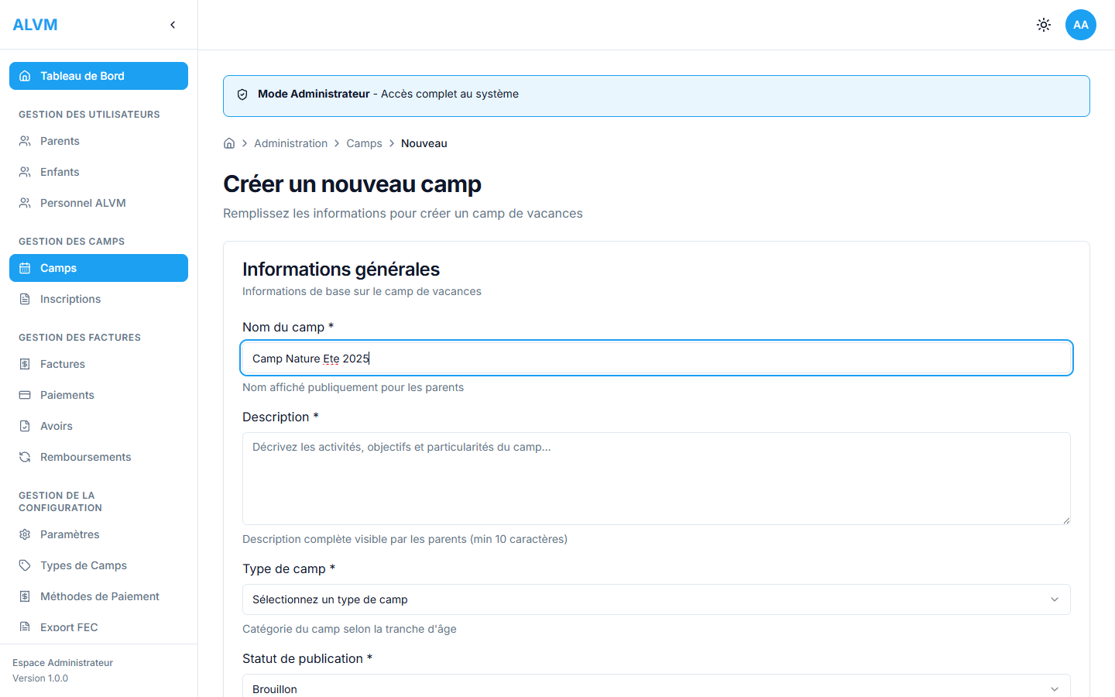
Champ non rempli : Camp Nature Été 2025

Etape 4 : Ajouter une description
Décrivez les activités prévues (minimum 10 caractères). Cette description sera visible par les parents.

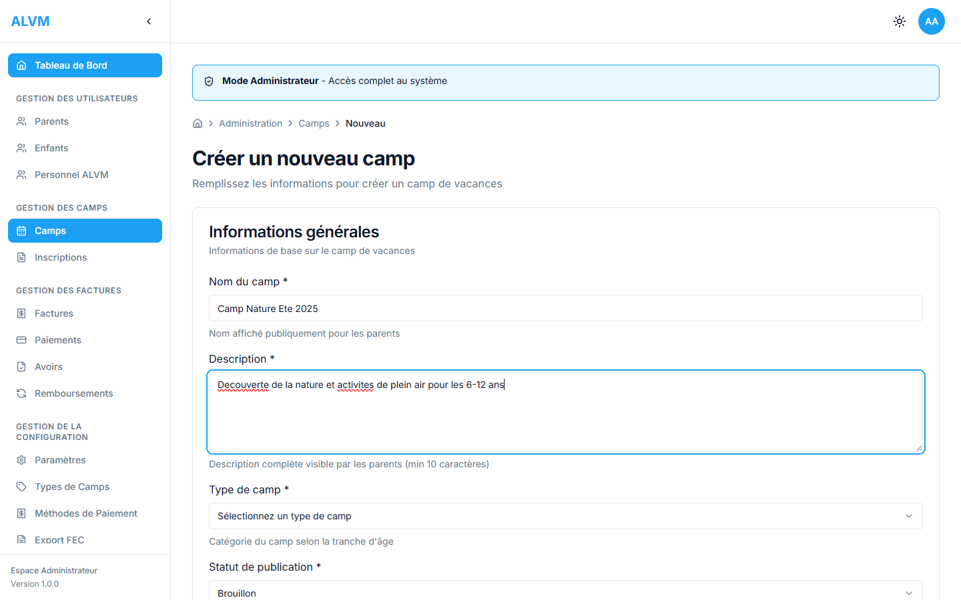
Description du camp saisie

Etape 5 : Sélectionner le type de camp
Cliquez sur la liste déroulante Type de camp et sélectionnez la catégorie appropriée.

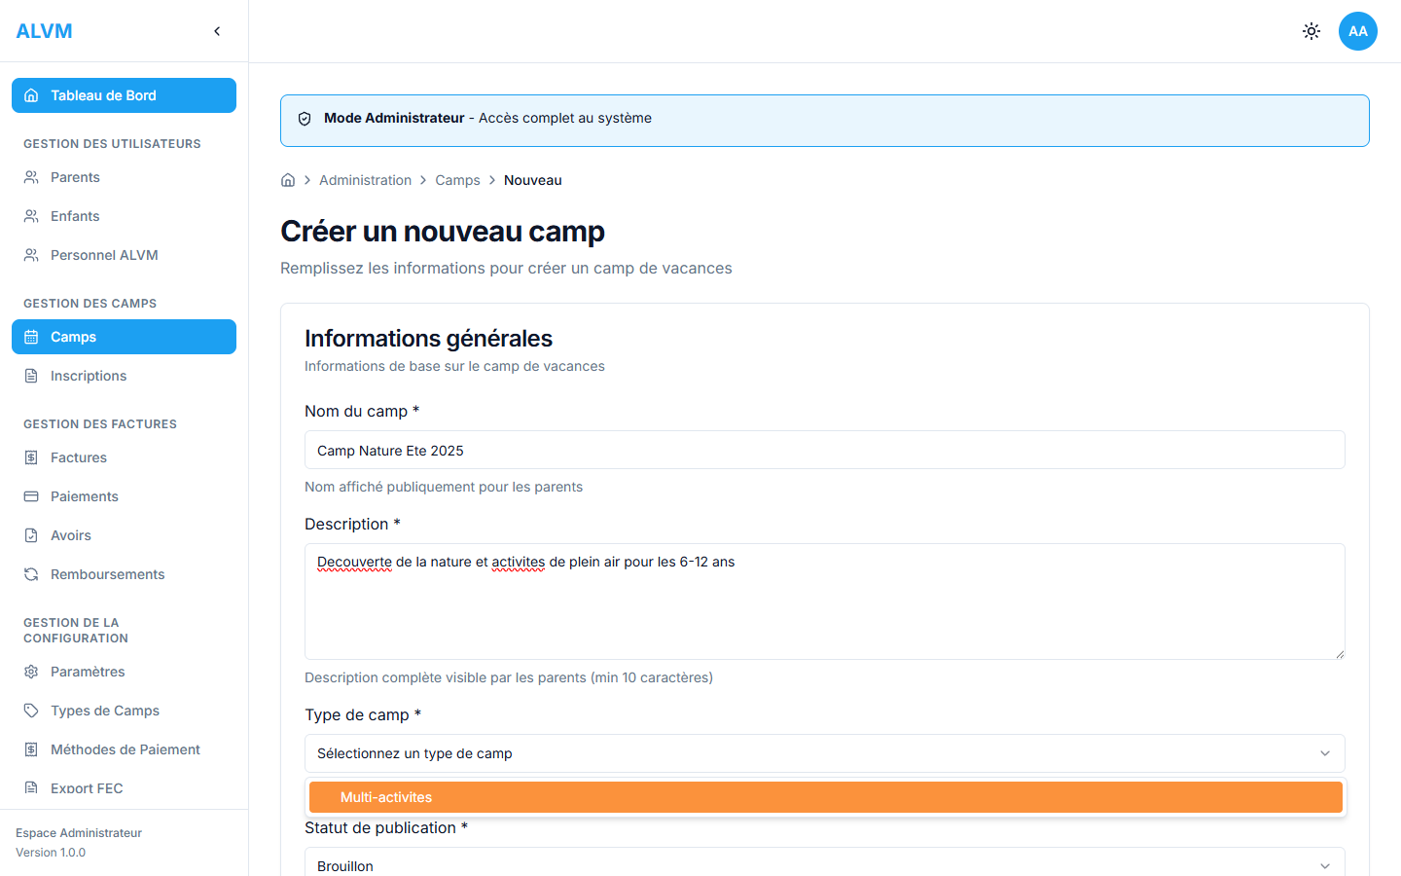
Liste déroulante des types de camp ouverte

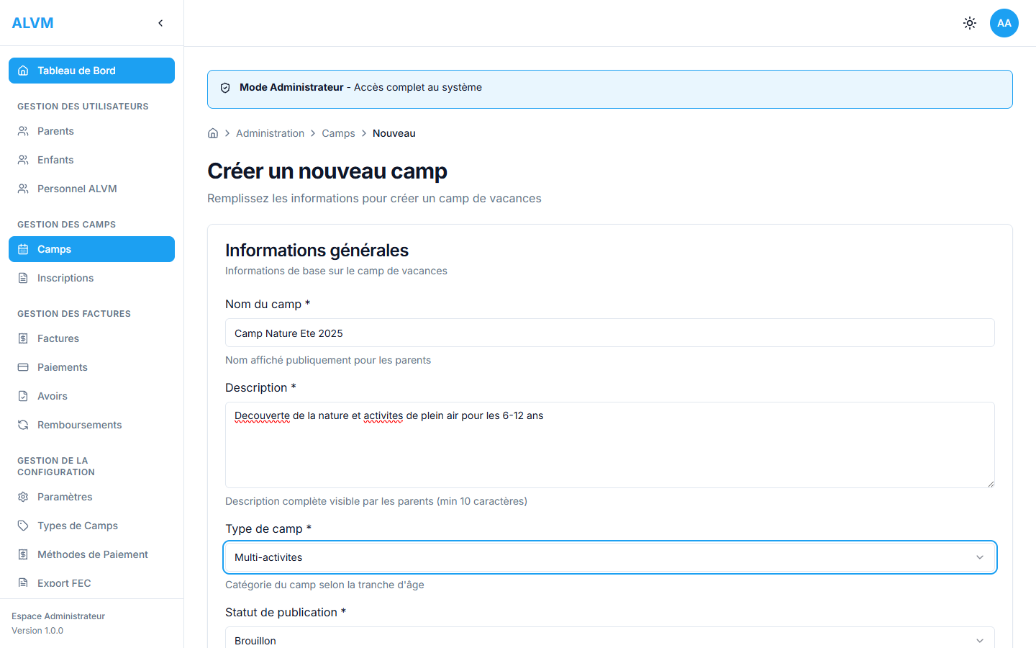
Type de camp sélectionné

Etape 6 : Définir les dates et la logistique
Renseignez les dates de début et de fin du camp. Le nombre de jours est calculé automatiquement. Complétez également le lieu, la capacité maximale, le prix total et la date limite d'inscription.

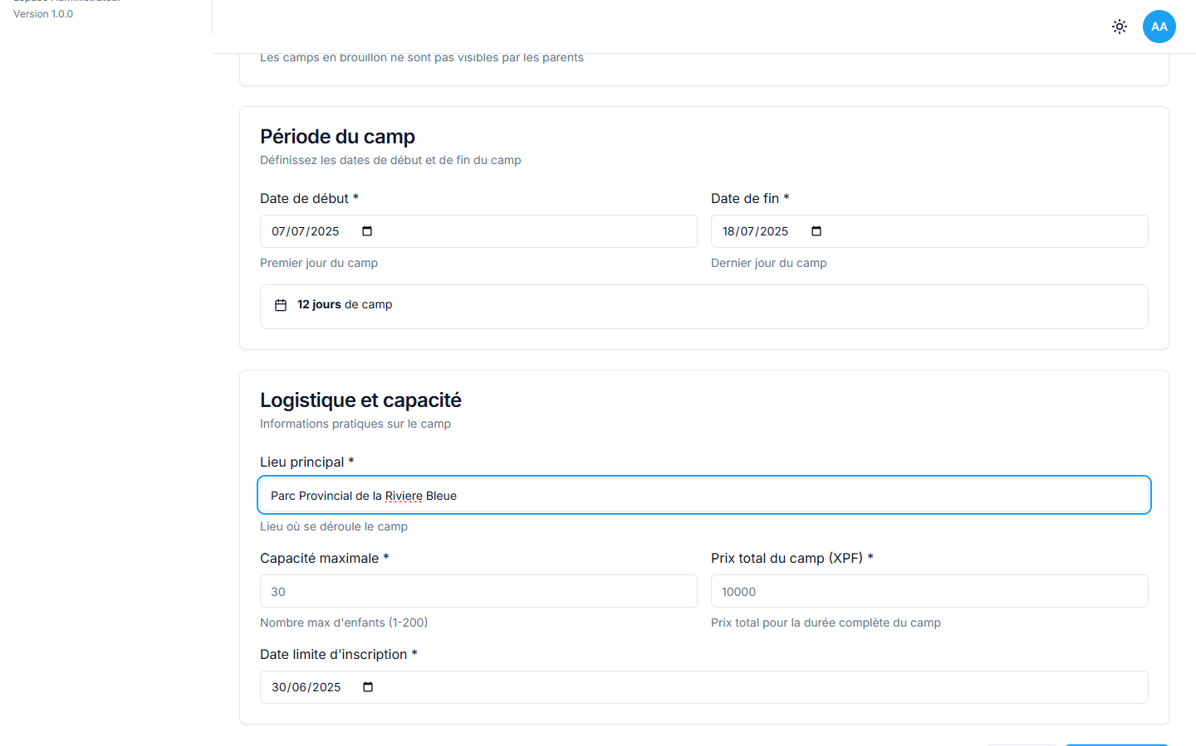
Dates du camp renseignées - 12 jours de camp

Récapitulatif du formulaire complet

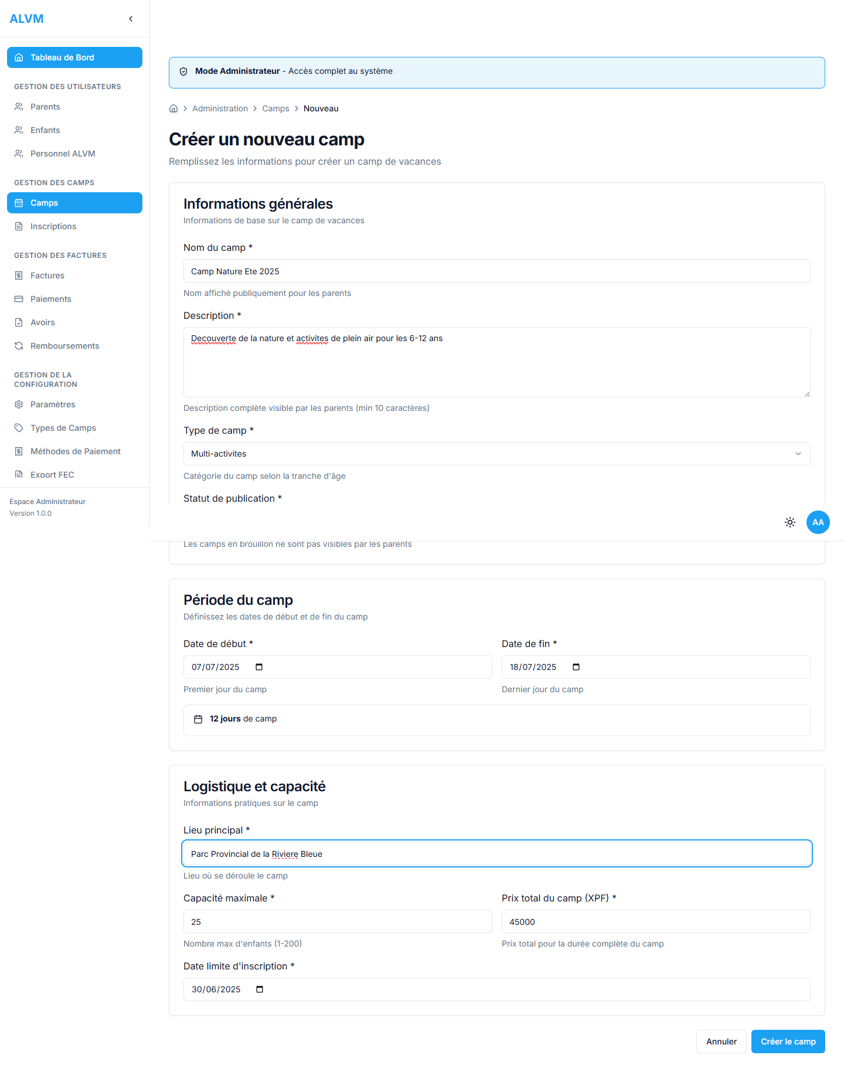
Formulaire entièrement rempli

Champs du formulaire
Champ | Description | Obligatoire
Nom du camp | Nom affiché publiquement (min. 3 car.) | Oui
Description | Description des activités (min. 10 car.) | Oui
Type de camp | Catégorie du camp | Oui
Statut | Brouillon (par défaut) ou Publié | Oui
Date de début | Premier jour du camp | Oui
Date de fin | Dernier jour du camp | Oui
Lieu principal | Adresse ou localisation | Oui
Capacité maximale | Nombre max. d'enfants (1-200) | Oui
Prix total du camp (XPF) | Prix total par enfant pour la durée complète | Oui
Date limite inscription | Date de clôture des inscriptions | Oui

Conseil : Le prix par jour est calculé automatiquement : Prix total / Nombre de jours. Les camps en brouillon ne sont pas visibles par les parents.

Etape 7 : Valider la création
Cliquez sur le bouton Créer le camp en bas à droite du formulaire.

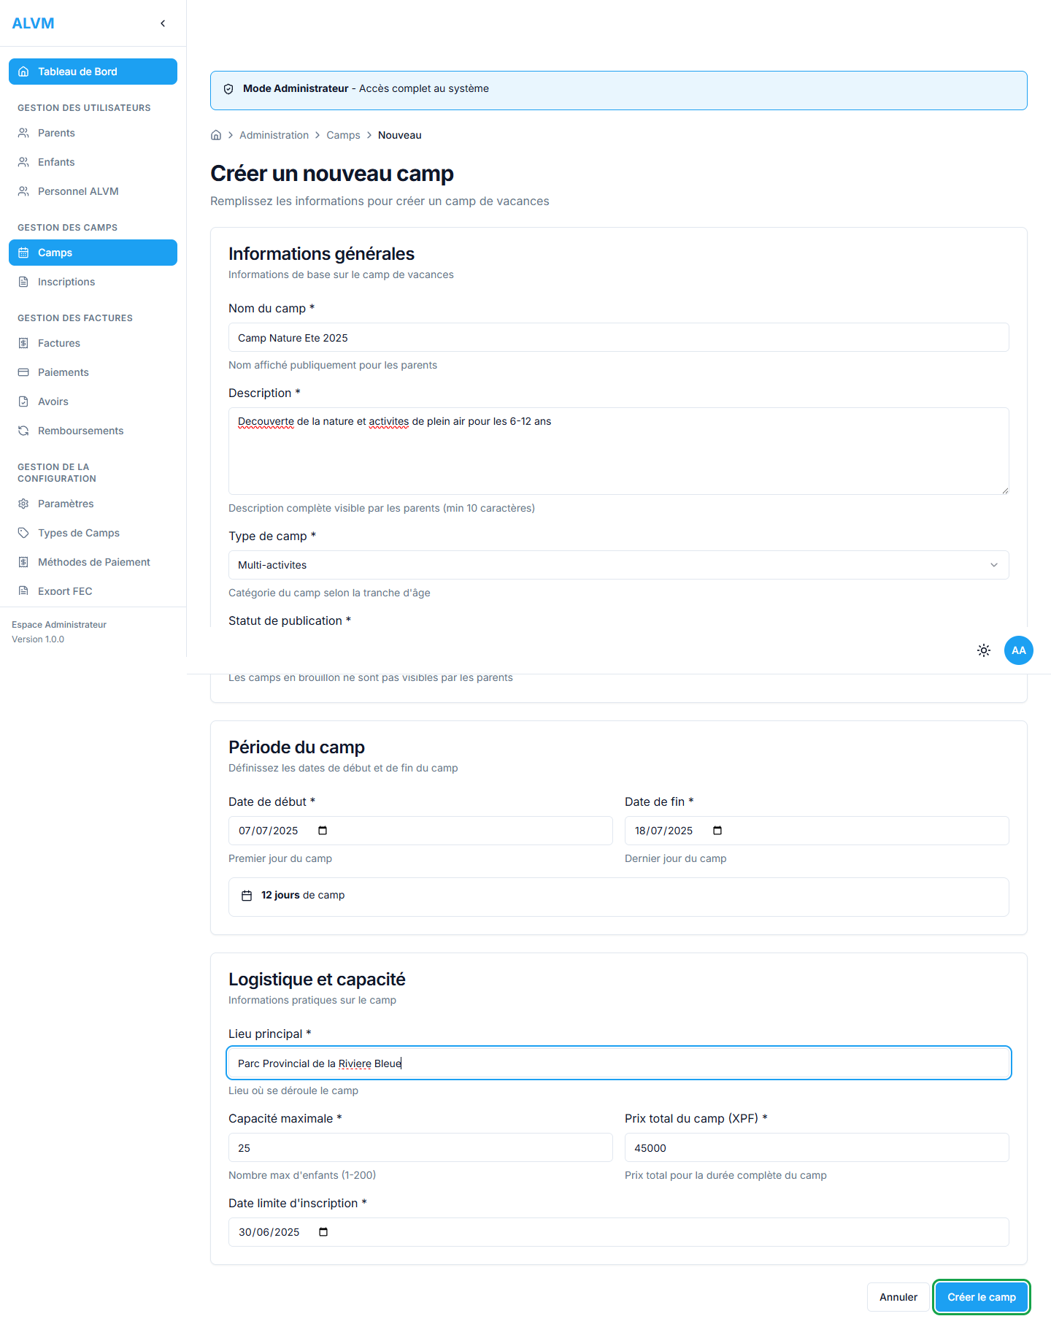
Bouton Créer le camp (encadre en vert)

Un message de confirmation vert apparaît en haut à droite, et vous êtes redirigé vers la liste des camps.

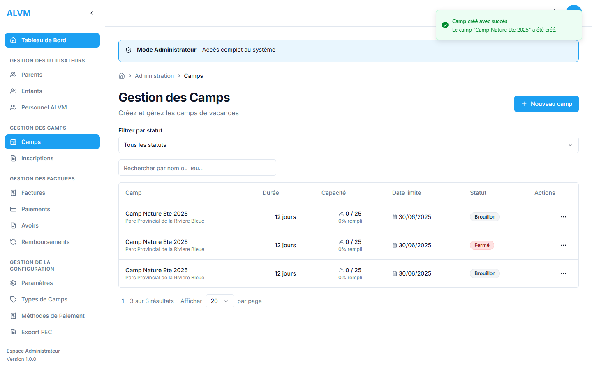
Notification de succès - Camp créé

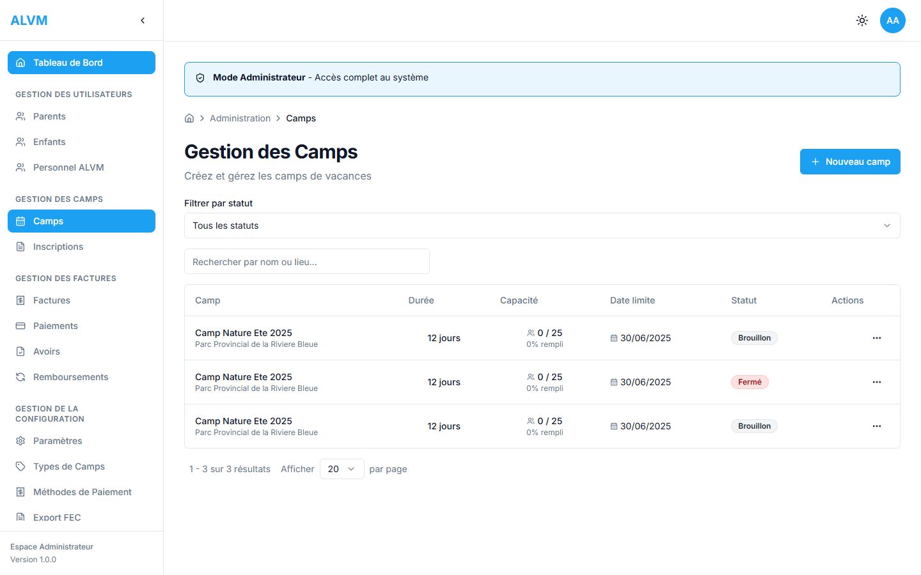
Liste des camps avec le nouveau camp

3. Modifier un camp
Pour modifier un camp existant, suivez les étapes ci-dessous :

Etape 1 : Ouvrir le menu d'actions
Dans la liste des camps, cliquez sur l'icône ... (trois points) dans la colonne Actions de la ligne du camp souhaitée.

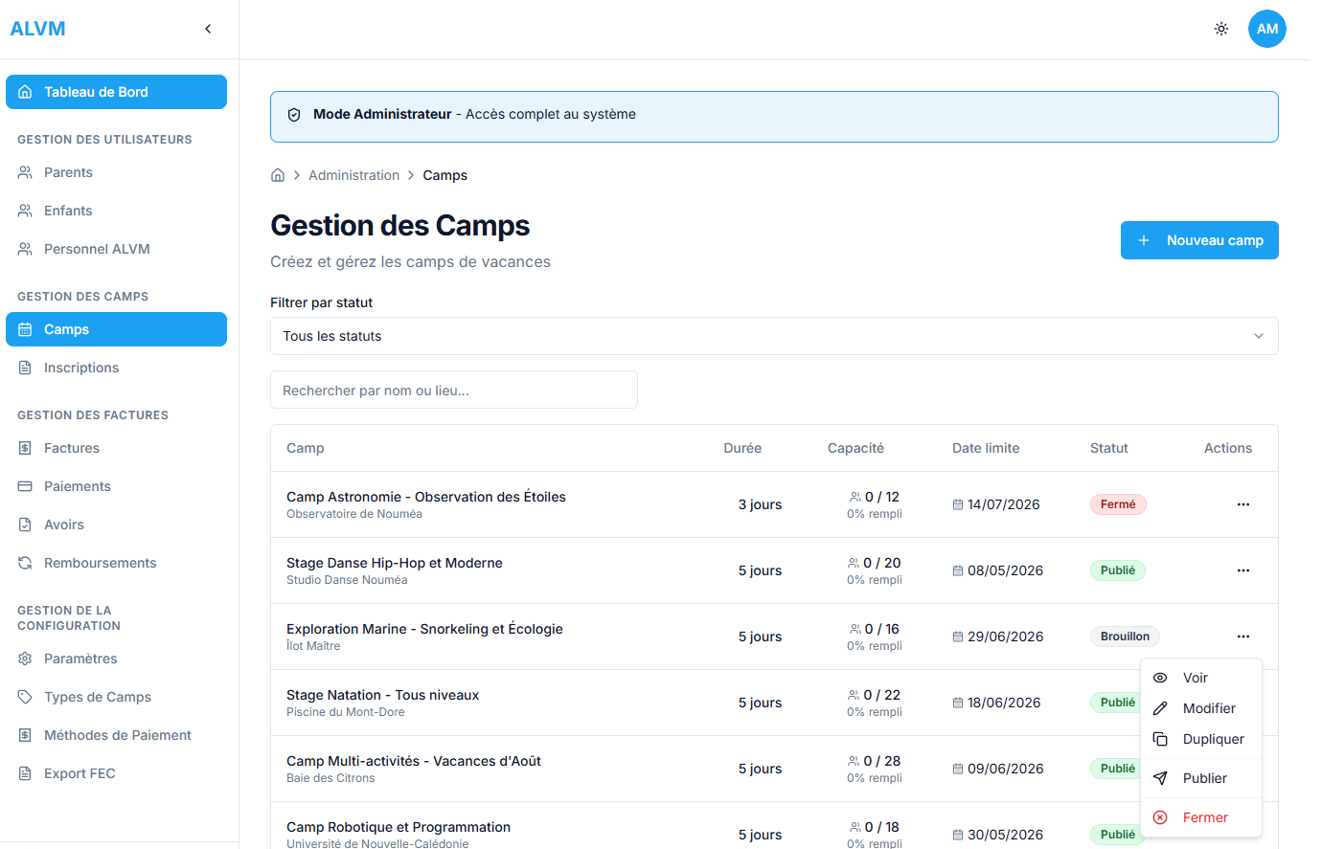
Menu d'actions du camp ouvert

Le menu propose cinq actions : Voir, Modifier, Dupliquer, Publier et Fermer.
Etape 2 : Cliquer sur Modifier
Sélectionnez l'option Modifier dans le menu déroulant.

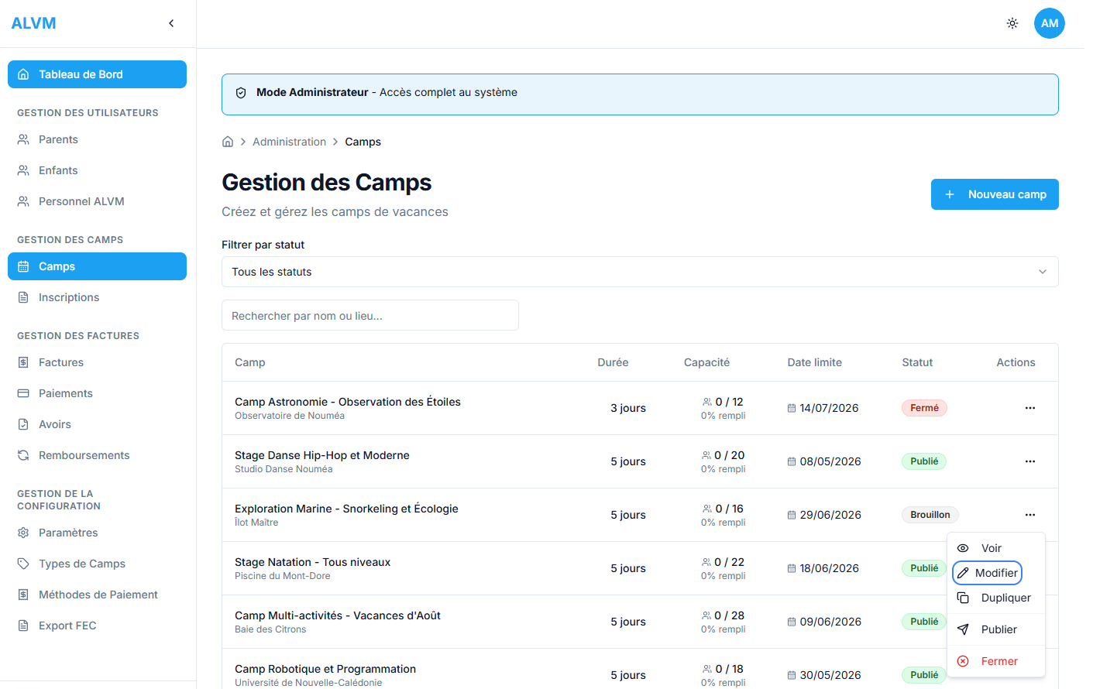
Option Modifier sélectionnée

Étape 3 : Modifier les champs souhaités
Le formulaire de modification s'ouvre avec les données actuelles du camp. Modifiez les champs nécessaires.

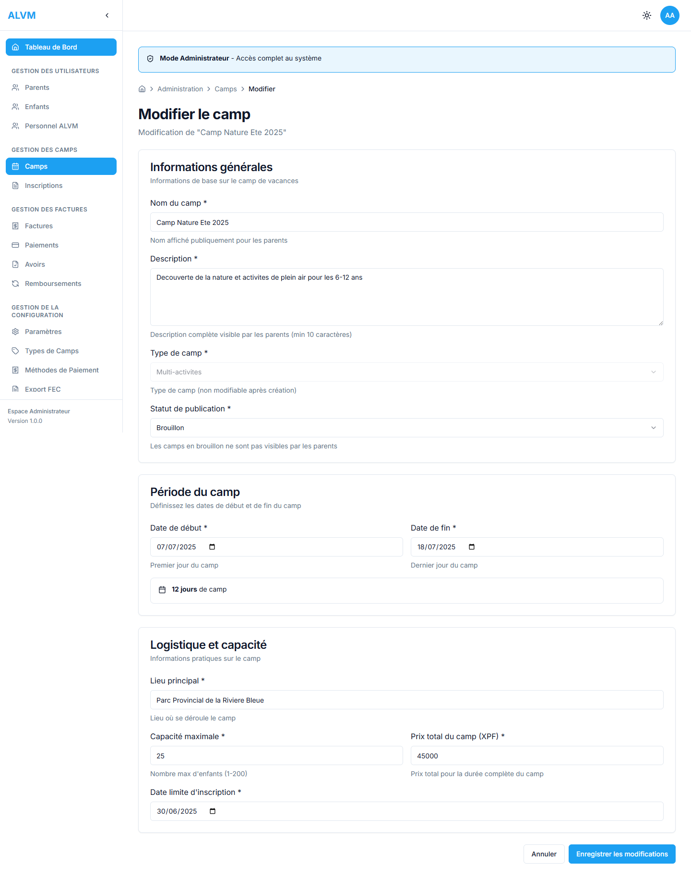
Formulaire de modification du camp

Exemple : modification de la description du camp.

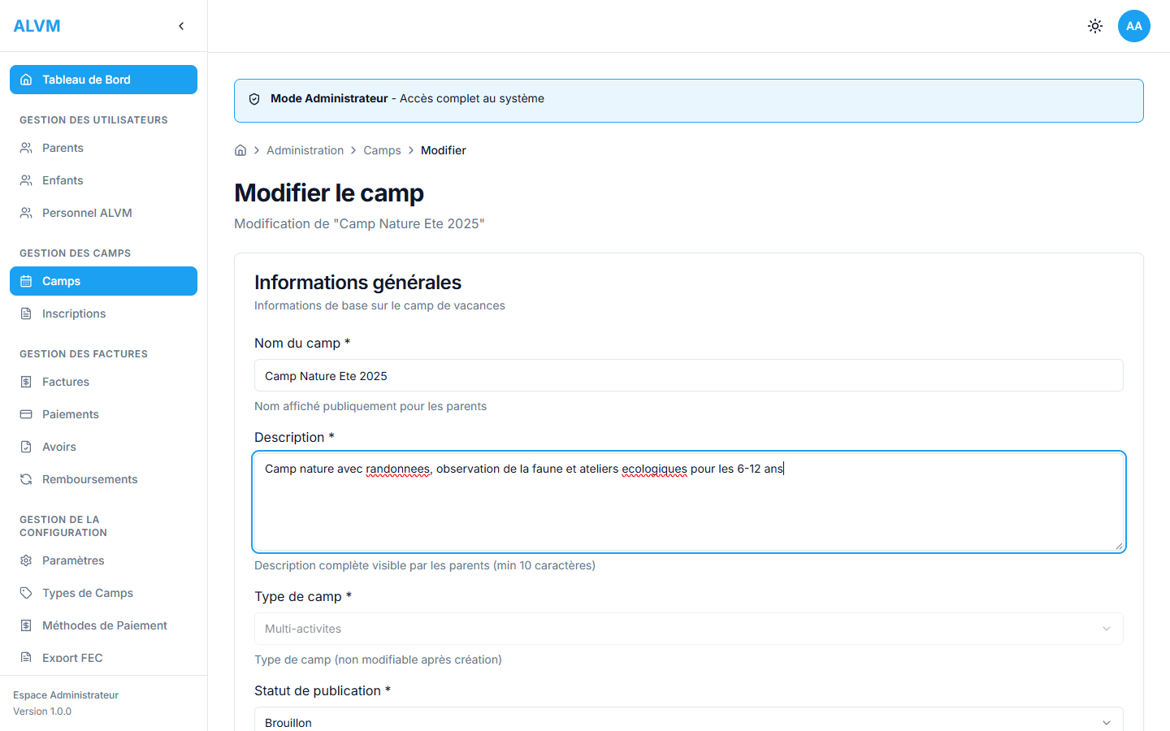
Description modifiee

Etape 4 : Enregistrer les modifications
Cliquez sur le bouton Enregistrer les modifications en bas du formulaire.

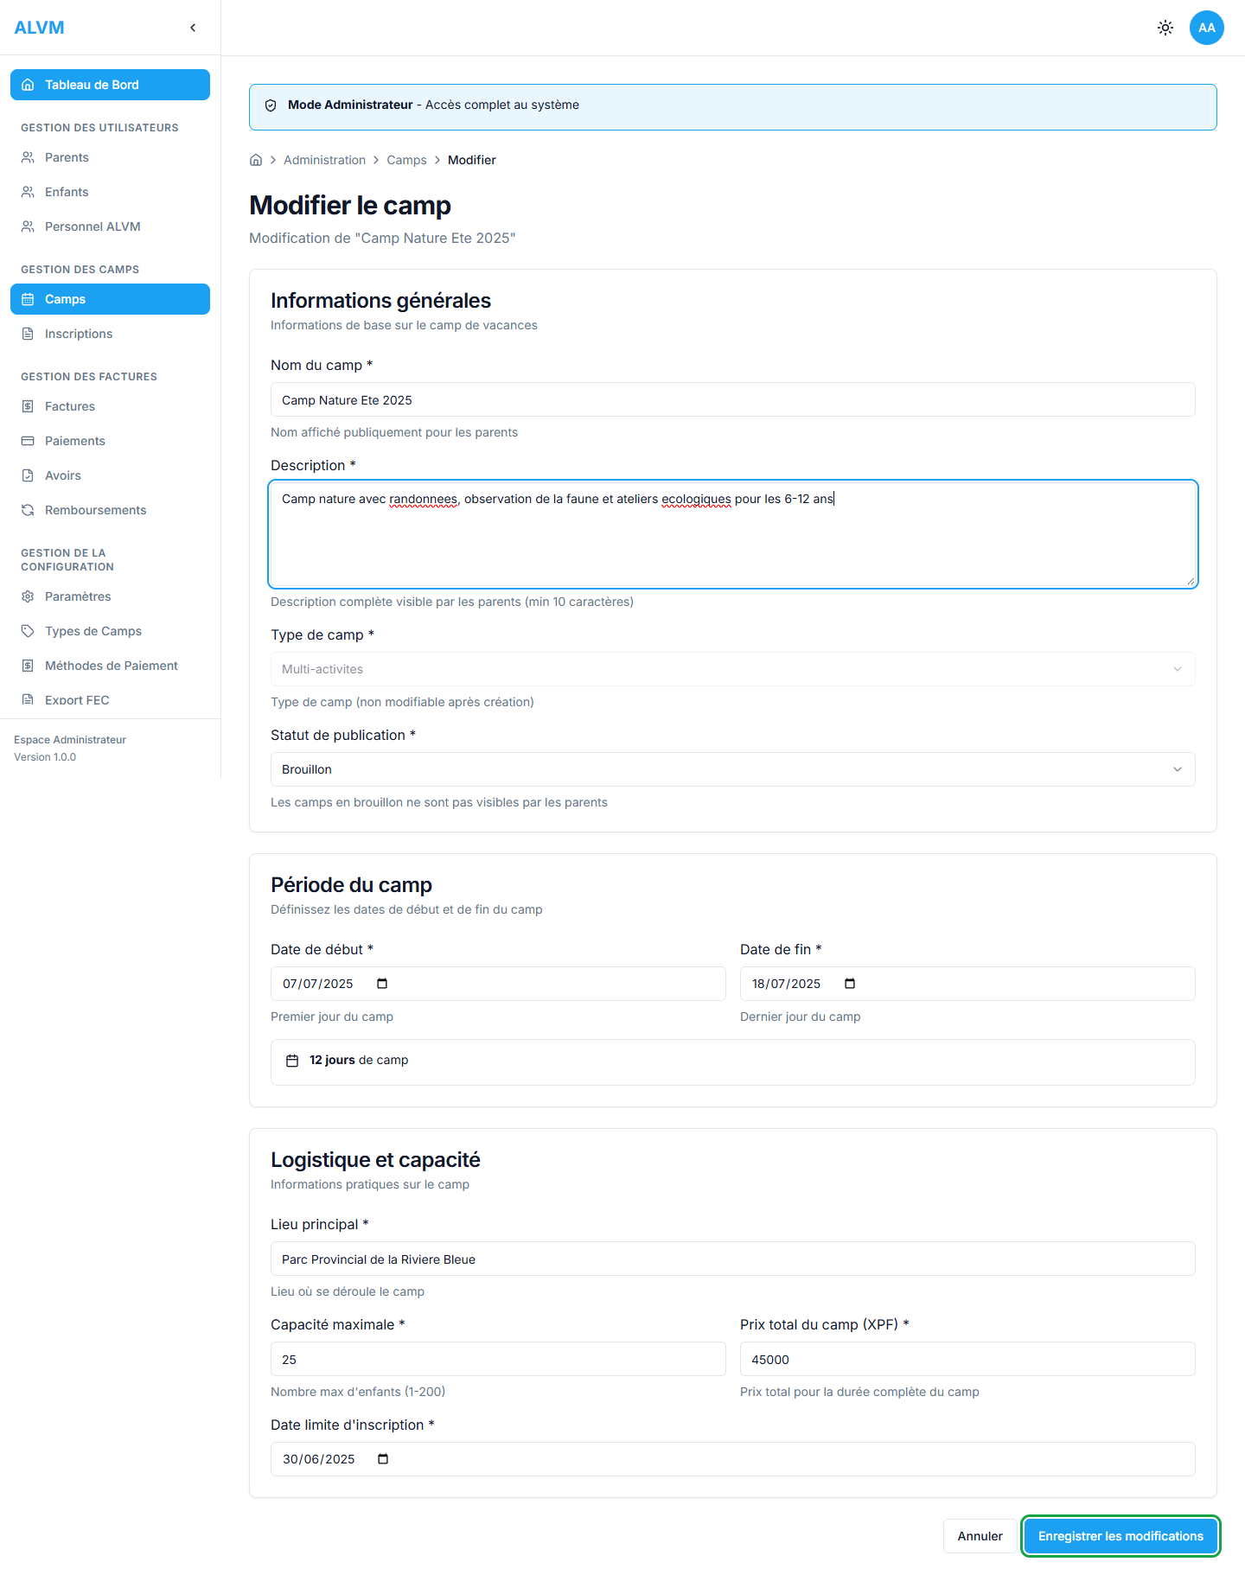
Bouton Enregistrer les modifications (encadre en vert)

Une notification de succès confirme l'enregistrement.

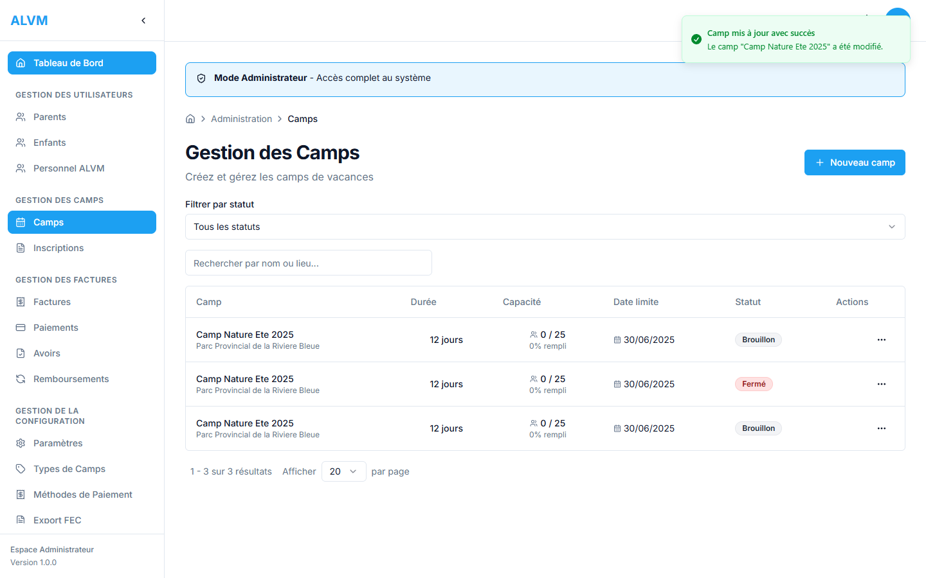
Notification - Camp mis à jour avec succès

Attention : La modification de la capacité ou des dates d'un camp publié peut impacter les inscriptions existantes. Vérifiez les inscriptions avant de modifier.

4. Dupliquer un camp
La duplication permet de créer rapidement un camp à partir d'un camp existant, en copiant toutes ses informations.

Etape 1 : Ouvrir le menu d'actions
Dans la liste des camps, cliquez sur l'icône ... du camp à dupliquer.

Etape 2 : Cliquer sur Dupliquer
Sélectionnez l'option Dupliquer dans le menu.

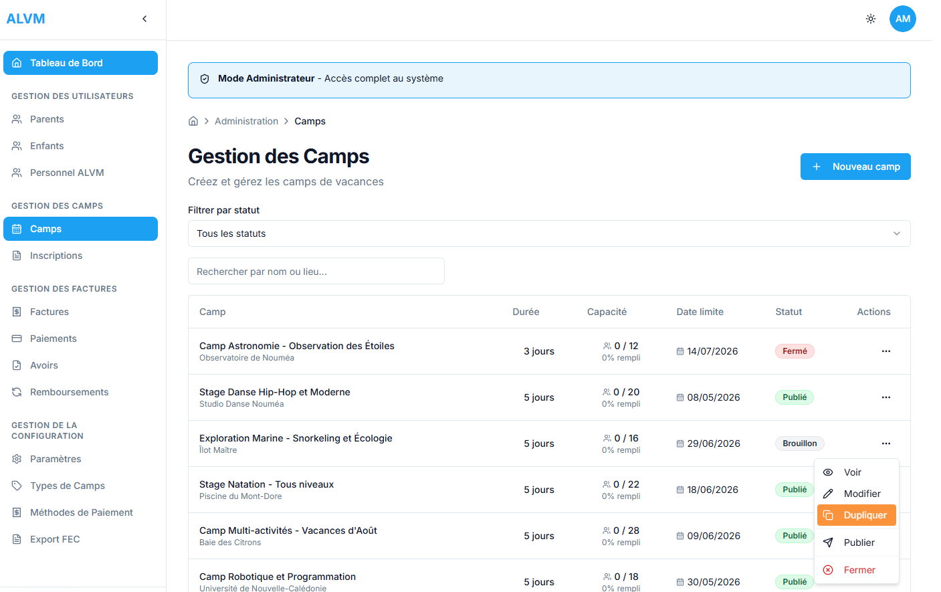
Option Dupliquer dans le menu (en orange)

Etape 3 : Saisir le nom du nouveau camp
Un dialogue de duplication s'ouvre avec le nom pré-rempli. Modifiez le nom si nécessaire et cliquez sur Dupliquer.

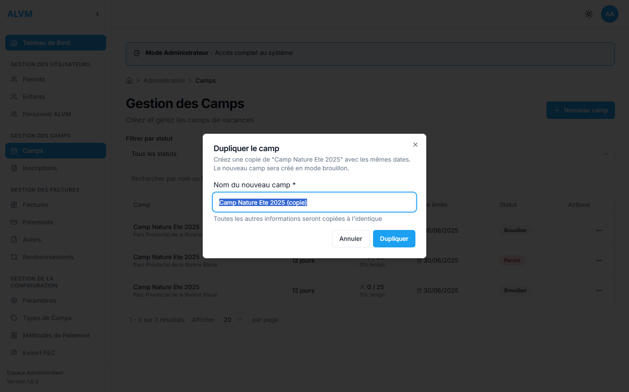
Dialogue de duplication du camp

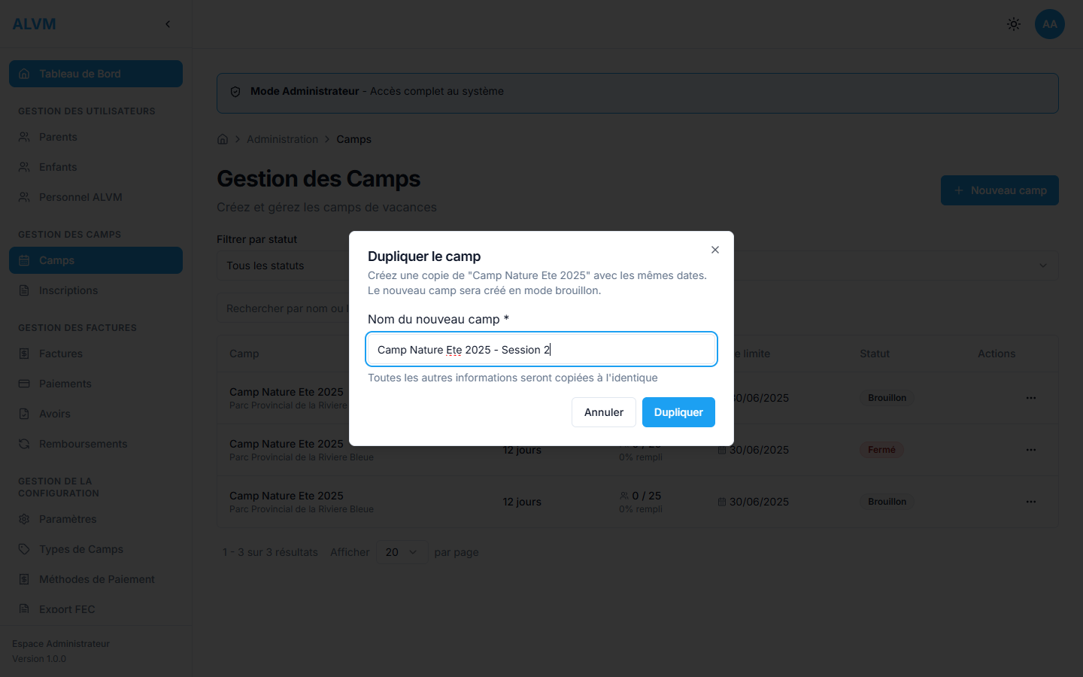
Nom du nouveau camp saisi

Conseil : Le camp dupliqué est créé en mode Brouillon. Les inscriptions ne sont pas copiées, seules les informations du camp sont dupliquées.

5. Filtrer et rechercher
La page des camps propose des outils de filtrage pour retrouver rapidement les camps souhaités.

Outils disponibles

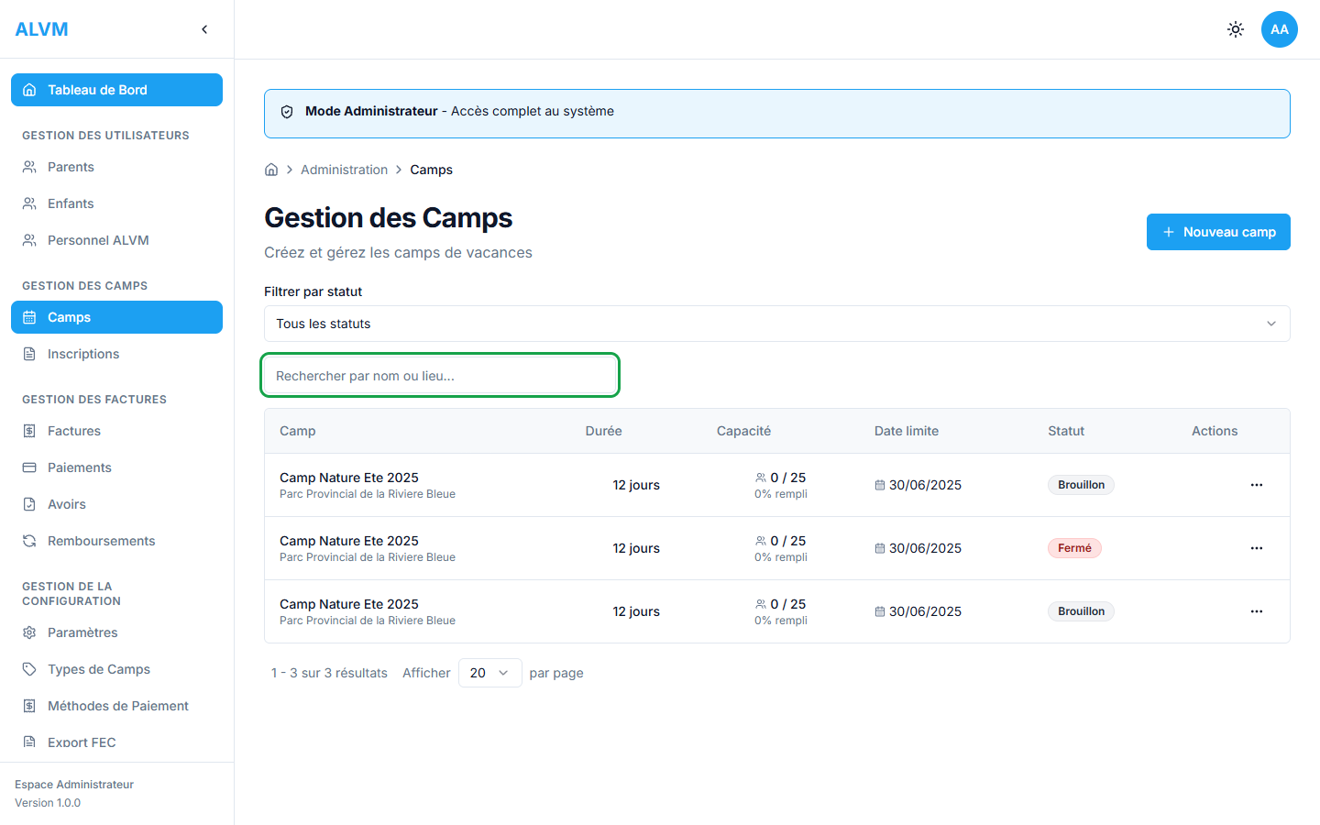
Filtres et champ de recherche

• Filtre par statut : Sélectionnez un statut (Tous les statuts, Brouillons, Publiés, Fermés, Annulés) pour filtrer la liste.
• Recherche par nom ou lieu : Saisissez un mot-clé pour rechercher dans les noms et lieux des camps

Exemple de recherche
En saisissant 'Nature' dans le champ de recherche, seuls les camps contenant ce mot apparaissent.

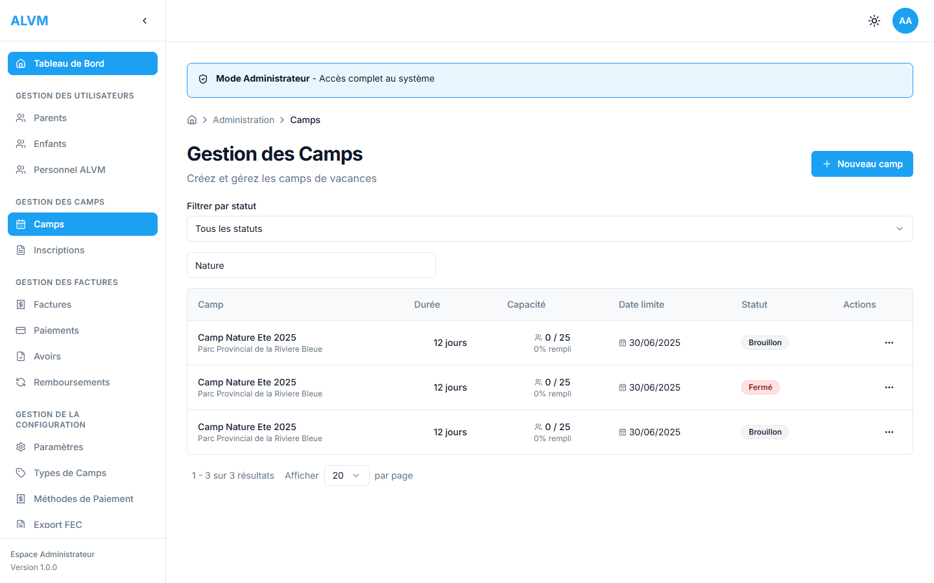
Résultat de recherche par nom

6. Cycle de vie d'un camp
Chaque camp suit un cycle de vie qui détermine les actions possibles et la visibilité pour les parents.

Les statuts
Statut | Description | Inscriptions
Brouillon | En cours de préparation. Non visible par les parents. | Impossibles
Publié | Ouvert aux inscriptions. Visible par les parents. | Possibles
Fermé | Terminé ou inscriptions fermées. | Fermées
Annulé | Camp annulé. | Fermées

Transitions possibles
• Brouillon vers Publié : Le camp est prêt, les parents peuvent inscrire leurs enfants
• Publie vers Fermé : Le camp est complet ou terminé
• Brouillon ou Publie vers Fermé : Via le bouton Fermer dans le menu d'actions

Actions du menu selon le statut
Action | Brouillon | Publié | Ferme | Annule
Voir | Oui | Oui | Oui | -
Modifier | Oui | Oui | Oui | Oui
Dupliquer | Oui | Oui | Oui | Oui
Publier | Oui | - | - | -
Fermer | Oui | Oui | - | -

Conseil : Les camps en brouillon ne sont pas visibles par les parents. Publiez-les uniquement lorsque toutes les informations sont complètes.

